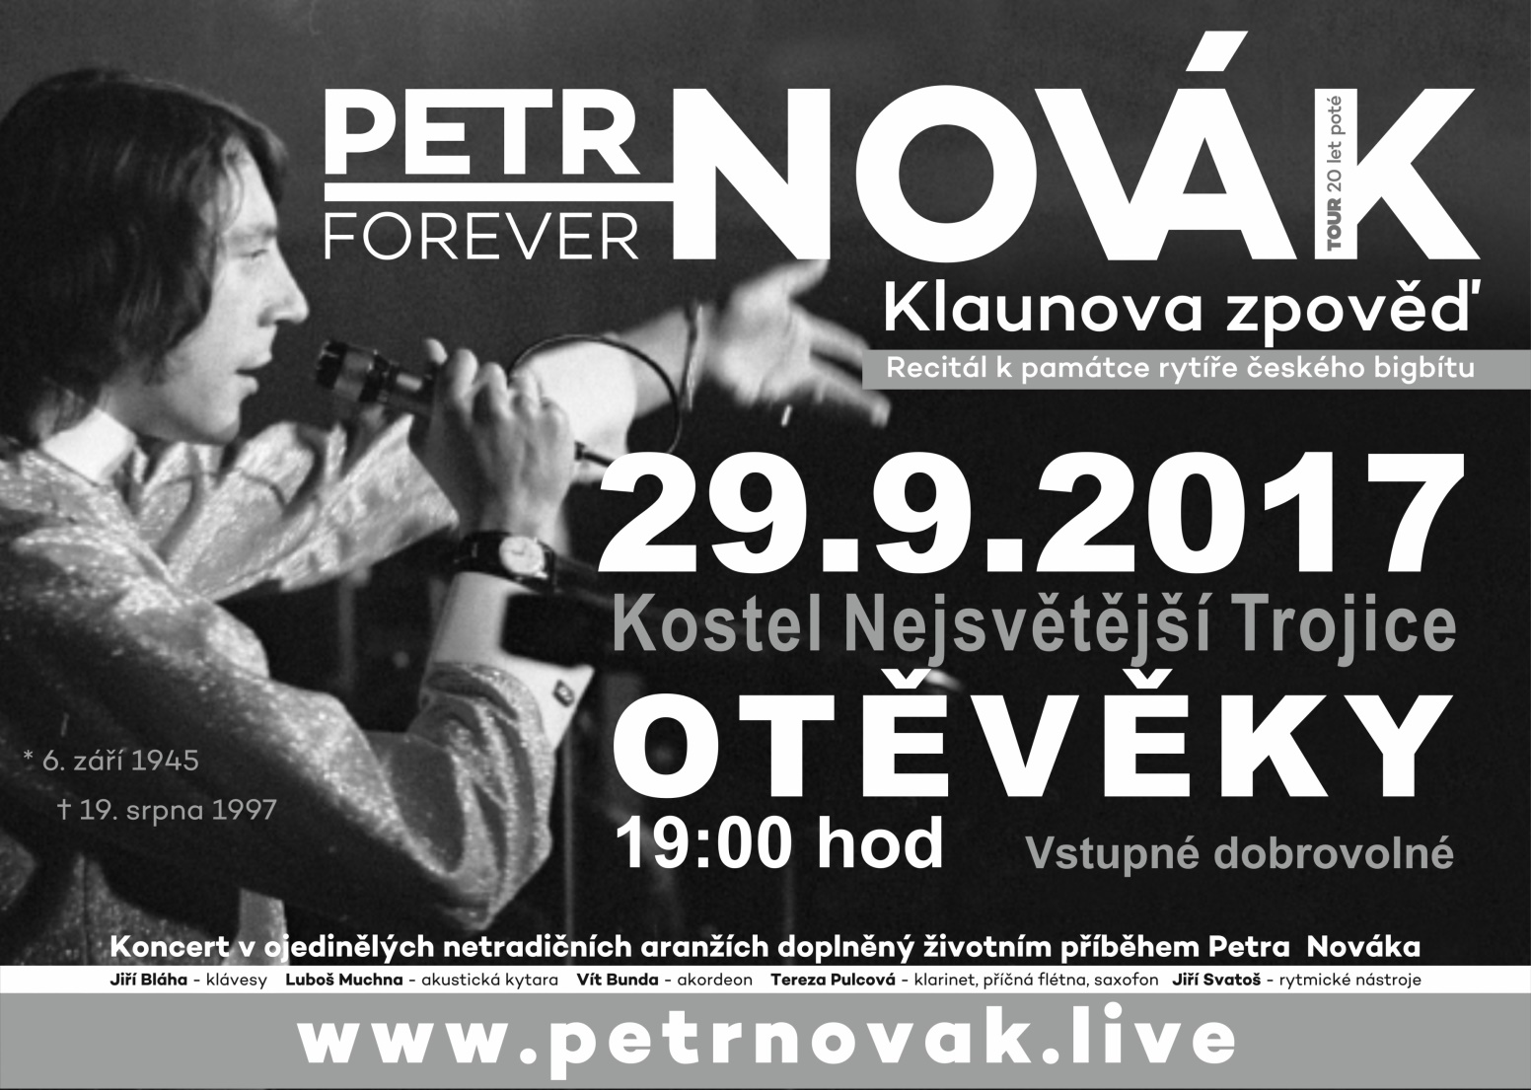
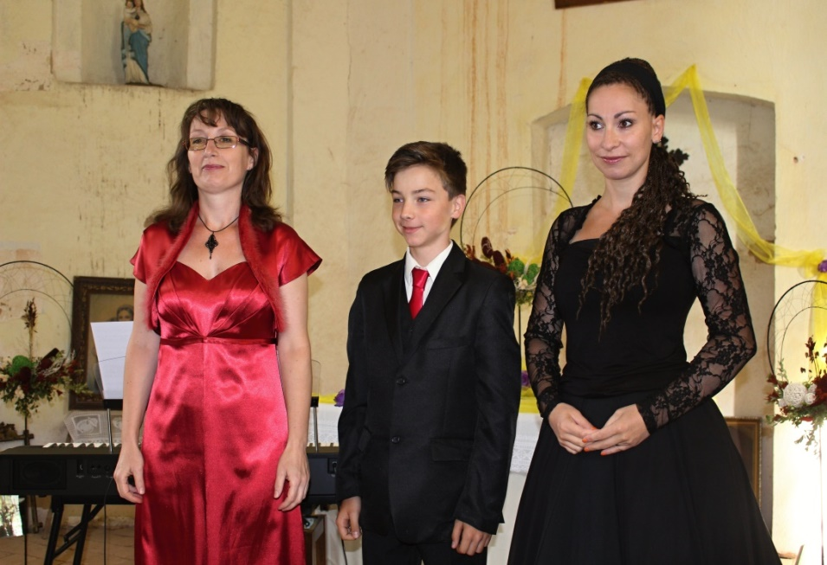
Koncert v Kapli sv. Martina ve Žďáru dne 20. srpna 2017
Lucie Solarová, Jaroslav Lazar, Kateřina Jalovcová

*****
Občasník obce Žďár a Otěvěky
**** 14 ****
září 2017
Informace naleznete také na našich stránkách - http://www.ouzdar.cz/.
Dotazy a připomínky můžete zasílat - obeczdar@seznam.cz
Veřejné zasedání zastupitelstva se koná každou poslední středu v měsíci.
Pavel Malich starosta t.č. 775397491
Honzíková Monika místostarostka t.č. 605408071

Znovu po roce bude provedena kontrola komínů a čištění spalinové cesty. V termínech 6.9, 7.9. a 8.9.
Kominické služby zajišťuje Ing. Stanislav Krunt
V případě zájmu volejte na tel. č. 777 722 395
I v letošním roce je možnost využít dotace 50% od obce.
250,- / 250,- Kč
Pedikúra na obecním úřadě 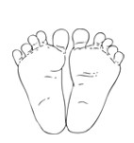

Ve čtvrtek 7. září 2017 od 16.00 hodin na obecním úřadě.

Nově možnost parafínového zábalu rukou i nohou.
I LETOS - Nejkrásnější zahrádka, nejkrásnější okno
V nejbližších dnech proběhne vyhodnocení a ocenění těch, kteří nám pomáhají dělat naše obce krásnějšími.

S lítostí oznamujeme občanům, že dne 28. června 2017 nás opustila paní Voršila Matysová, dlouholetá členka zastupitelstva obce.
Pokladní je nyní paní Marie Nová – t. č. 723 834 432
Zastupitelstvo bylo doplněno o další členku paní Věru Velebilovou
**************
 Akce v okolí: 
